

Shymaa aljundi
- كشف الثغرات في الشبكات عن طريق الذكاء الاصطناعي

Prepared by :

Shahd helal

sj

Supervised by :

DR.mohammad Othman
-

Academic Year

2025
-
2026

الجمهورية

العربية
السورية

الجام
عة

السورية

الخاصة

كلية

ال
هندسة

المعلوماتية

pg. 2 | إقرار المشرف:  اسم المشرف:  التاريخ:  التوقيع:
الملخص

مع التوسع الكبير في استخدام الشبكات الحاسوبية والاعتماد المتزايد عليها في مختلف القطاعات الحيوية، أصبحت الهجمات الإلكترونية أكثر تعقيدًا وتنوعًا، مما أدى إلى زيادة الحاجة إلى أنظمة قادرة على كشف الثغرات الأمنية بكفاءة عالية. تعتمد أنظمة كشف الثغرات التقليدية على قواعد ثابتة أو تدخل بشري مباشر، الأمر الذي يجعلها محدودة القدرة على التكيف مع التهديدات الجديدة وغير المعروفة، كما يؤدي إلى ارتفاع نالسبة الإنذارات الخاطئة وتأخر الاستجابة الأمنية.

يهدف هذا المشروع إلى تصميم وتطوير نظام ذكي لكشف الثغرات الأمنية في الشبكات بالاعتماد على مبدأ التعليم المعزز، بحيث يكون النظام قادرًا على التعلم الذاتي من خلال التفاعل المستمر مع بيئة شبكية افتراضية دون الحاجة إلى بيانات جاهزة أو إشراف بشري مباشر. يقوم النظام بمحاكاة سلوك مختبر الاختراق البشري من حيث تسلسل الخطوات واتخاذ القرار، بدءًا من فحص الشبكة، مرورًا بتحليل الخدمات، ثم اختبار الثغرات المحتملة، وصولًا إلى استغلالها ورفع مستوى الوصول عند الإمكان.

يعتمد النظام المقترح على وجود كيان ذكي يتفاعل مع بيئة تمثل شبكة حاسوبية افتراضية تحتوي على منافذ وخدمات وأنظمة حماية وثغرات أمنية محتملة. يتم توصيف حالة الشبكة من خلال مجموعة من المؤشرات التي تعكس الوضع الأمني الحالي، مثل نوع النظام، نوع الخادم، عدد المنافذ المكتشفة، مستوى الحماية، ودرجة الوصول المحققة. في المقابل، يمتلك النظام مجموعة من الأفعال التي تشمل فحص المنافذ، تحليل الخدمات، اختبار أنواع مختلفة من الثغرات، استغلال الثغرات المكتشفة، ومحاولة رفع مستوى الصلاحيات.

تم تصميم آلية تقييم تعتمد على مبدأ المكافأة والعقوبة، حيث يتم تشجيع السلوك الصحيح الذي يؤدي إلى اكتشاف ثغرات حقيقية أو تحقيق تقدم أمني ملموس، في حين يتم تقليل قيمة الأفعال العشوائية أو غير الفعالة. يتيح هذا الأسلوب للنظام تحسين أدائه تدريجيًا من خلال التعلم من التجربة والخطأ، واكتساب استراتيجيات أكثر كفاءة بمرور الوقت.

جرى تدريب النظام ضمن بيئات شبكية متنوعة ومختلفة البنية، الأمر الذي ساعده على تعميم الخبرة وعدم الارتباط ببيئة واحدة فقط. وأظهرت نتائج الاختبار أن النظام قادر على كشف الثغرات الأمنية بدقة أعلى مقارنة بالأساليب التقليدية، مع تقليل واضح في نسبة الإنذارات الخاطئة، إضافةً إلى قدرة أفضل على التعامل مع التهديدات الجديدة والمتغيرة.

يخلص هذا المشروع إلى أن الاعتماد على التعليم المعزز في مجال أمن الشبكات يشكل توجهًا واعدًا، لما يوفره من قدرة على التعلم الذاتي، التكيف مع البيئات الديناميكية، واتخاذ القرار بشكل مستقل. كما يفتح المجال أمام تطوير أنظمة أمنية أكثر ذكاءً وفاعلية، يمكن توسيعها مستقبلًا لتعمل ضمن شبكات حقيقية وتواجه تهديدات أكثر تعقيدًا.

Abstract
With the rapid expansion of computer networks and their increasing use across vital sectors, cyberattacks have become more complex and diverse. This has led to a growing need for effective systems capable of detecting security vulnerabilities with high accuracy. Traditional vulnerability detection systems rely primarily on fixed rules or direct human intervention, which limits their ability to adapt to new and unknown threats and results in a high rate of false alerts and delayed security responses.

This project aims to design and develop an intelligent system for detecting network security vulnerabilities based on the concept of reinforcement learning, enabling the system to learn autonomously through continuous interaction with a virtual network environment without relying on pre-labeled data or direct human supervision. The system simulates the behavior of a human penetration tester in terms of decision-making sequence, starting with network scanning, followed by service analysis, vulnerability testing, and ultimately vulnerability exploitation and privilege escalation when possible.

The proposed system is built around an intelligent agent that interacts with an environment representing a virtual computer network containing open ports, services, security mechanisms, and potential vulnerabilities. The network state is described using a set of indicators that reflect the current security posture, such as operating system type, server type, number of discovered ports, protection level, and achieved access level. In contrast, the agent is provided with a set of possible actions, including port scanning, service analysis, testing various types of vulnerabilities, exploiting discovered weaknesses, and attempting privilege escalation.

A reward-based evaluation mechanism is carefully designed to guide the agent’s behavior by encouraging correct actions that lead to the discovery of real vulnerabilities or meaningful security progress, while penalizing random or ineffective actions. This approach enables the system to gradually improve its performance through trial and error, learning more efficient strategies over time.

The system is trained across diverse and heterogeneous network environments, allowing it to generalize its knowledge and avoid overfitting to a single environment. Experimental results demonstrate that the reinforcement learning–based system achieves higher vulnerability detection accuracy compared to traditional approaches, with a noticeable reduction in false alerts and improved capability to handle new and evolving threats.

This project concludes that reinforcement learning represents a promising direction in the field of network security, offering autonomous learning, adaptability to dynamic environments, and independent decision-making. It also opens opportunities for future enhancements, such as deployment in real-world networks and improved handling of advanced and previously unseen threats.

جدول المحتويات

1 الفصل الأول: مقدمة
1.1 مقدمة عن المشروع

مع التوسع الكبير في استخدام الشبكات الحاسوبية والاعتماد المتزايد عليها في القطاعات الحيوية مثل المؤسسات المالية، المستشفيات، والخدمات الحكومية، أصبحت الشبكات هدفًا رئيسيًا للهجمات السيبرانية المتقدمة.
تتميز هذه الهجمات بالتعقيد والديناميكية العالية، مما يجعل أساليب الحماية التقليدية غير كافية لمواجهتها .

يأتي هذا المشروع ليقدم مقاربة حديثة تعتمد على التعليم المعزز
(Reinforcement Learning)
لبناء نظام ذكي قادر على كشف الثغرات الأمنية في الشبكات بطريقة ذاتية التعلم، تحاكي سلوك مختبر الاختراق البشري ولكن دون تدخل مباشر
1.2 المشكلة التي يقوم المشروع بحلها

مع التوسع الكبير في استخدام الشبكات الحاسوبية والاعتماد عليها في القطاعات الحيوية
(المؤسسات، البنوك، المستشفيات، الخدمات الحكومية)
ازدادت الهجمات السيبرانية وتعقيدها
تعتمد الأنظمة التقليدية لكشف الثغرات على :

قواعد ثابتة (Signature-based)
تدخل بشري كبير
عدم القدرة على اكتشاف الهجمات الجديدة (Zero-Day Attacks)

وهذا يؤدي إلى :

تأخر في اكتشاف الثغرات
ارتفاع نسبة الإنذارات الخاطئة (False Positives)
ضعف الاستجابة للهجمات غير المعروفة

1.3 الهدف من المشروع

يهدف هذا المشروع إلى تصميم وتطوير نظام ذكي يعتمد على تقنيات الذكاء الاصطناعي وتعلّم المعزز من أجل :

كشف الثغرات الأمنية في الشبكات
تحسين دقة الكشف مقارنة بالطرق التقليدية
تقليل نسبة الإنذارات الخاطئة
اكتشاف الأنماط غير الطبيعية والهجمات الجديدة

1.4 التعليم المعزز

التعليم المعزز هو أحد فروع تعلم الآلة، حيث يتفاعل وكيل مع بيئة
ويتعلم من خلال المكافآت والعقوبات.
بخلاف التعلم الخاضع للإشراف، لا يعتمد التعليم المعزز على بيانات موسومة، بل على التجربة المباشرة .
يتكون نموذج التعليم المعزز من:
Agent
Environment
State
Action
Reward

2 الفصل الثاني: الدارسات

1.2 الدراسات السابقة

أظهرت الدراسات السابقة اعتمادًا كبيرًا على تقنيات التعلم الخاضع للإشراف والتعلم العميق في كشف التسلل.
إلا أن معظمها يركز على التصنيف فقط، دون اتخاذ قرار ديناميك
يميز مشروعنا اعتماده على التعليم المعزز الذي يسمح للنظام بتحديد :
متى يفحص
ماذا يفحص
ومتى يستغل الثغرة

2.2 الأوراق البحثية

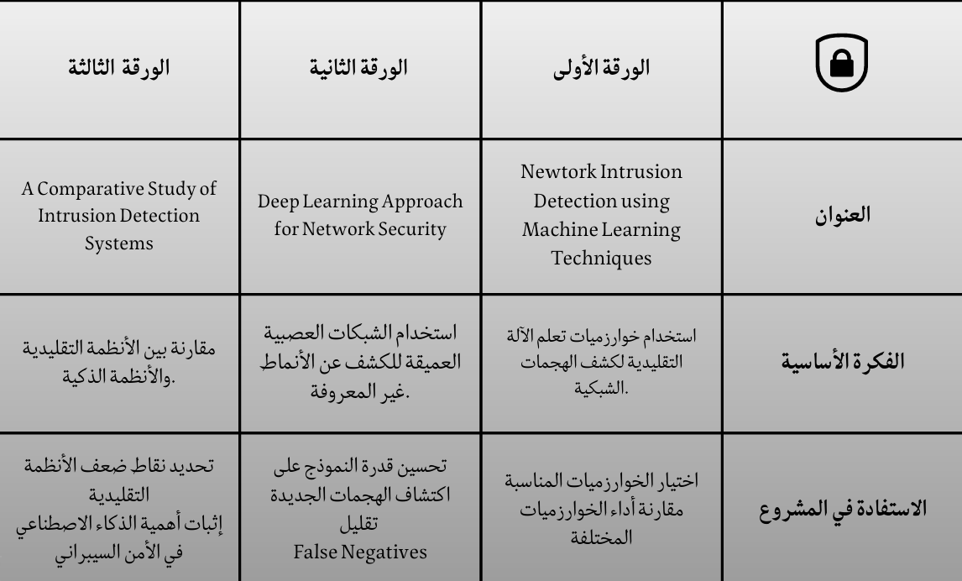

2.3 البنية المعمارية للنظام

يتكون النظام من :
. مولد بيئة شبكية افتراضية
. بيئة تعليم معزز
. وكيل تعليم معزز (RL Agent)
. وحدة التعلم والتحديث
. وحدة التقييم والتقارير

2.4 بيئة التعليم المعزز
تمثل البيئة الشبكة الهدف، وتشمل :
المنافذ المفتوحة _ الخدمات _أنظمة الحماية _ الثغرات المحتملة
تستجيب البيئة لأفعال الوكيل وتعيد مكافآت مناسبة .

2.5 نمذجة الحالة
تم تمثيل حالة الشبكة بمتجه عددي يشمل:
نوع نظام التشغيل _ نوع الخادم _ نسبة الاكتشاف
مستوى الأمان _ مستوى الوصول الحالي
2.6 فضاء الأفعال
يشمل فضاء الأفعال:
مسح المنافذ _ فحص الخدمات _ اختبار ثغرات مختلفة
استغلال الثغرات _ تصعيد الصلاحيات

2.7 آلية المكافأة

تم تصميم المكافآت لتشجيع السلوك الصحيح، مثل:
مكافأة عند اكتشاف ثغرة صحيحة
عقوبة عند الفحص العشوائي
مكافأة إضافية عند الاستغلال الناجح

التقرير و الفهرس لم ينتهو بعد

